23 ноября 2019 года на территории Покровского сельского поселения были проведены рейдовые мероприятия по многодетным семьям, неблагополучным семьям поселка Новопокровский по соблюдению мер пожарной безопасности в связи в период отопительного сезона 2019-2020 годов совместно с сотрудниками социальной защиты населения, сотрудником пожарной части № 14. Было обследовано 3 семьи. А именно семья Курбанмагомедовой Ларисы Курбанмагомедовны, в которой 1 ребенок-инвалид, Михайловой Натальи Ивановны, в которой 3 детей, Макаровой Янины Александровны, в которой 3 детей. В ходе рейда нарушений не было выявлено. Был проведен инструктаж по соблюдению правил пожарной безопасности, вручены памятки. Протоколов несоставлялось. Предупреждений не выносилось.

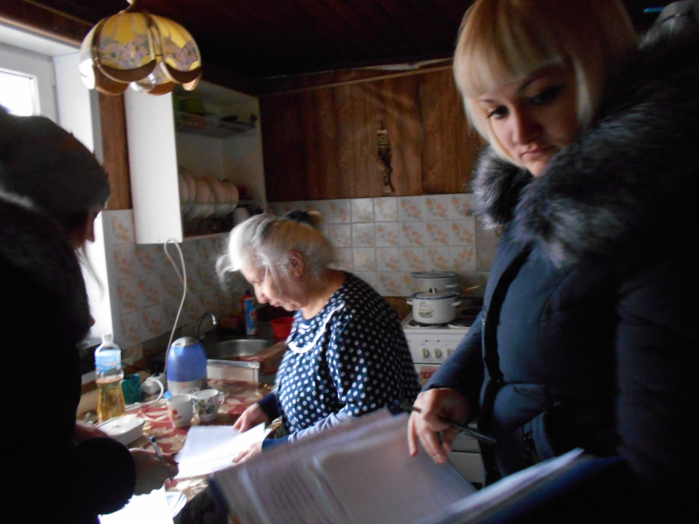

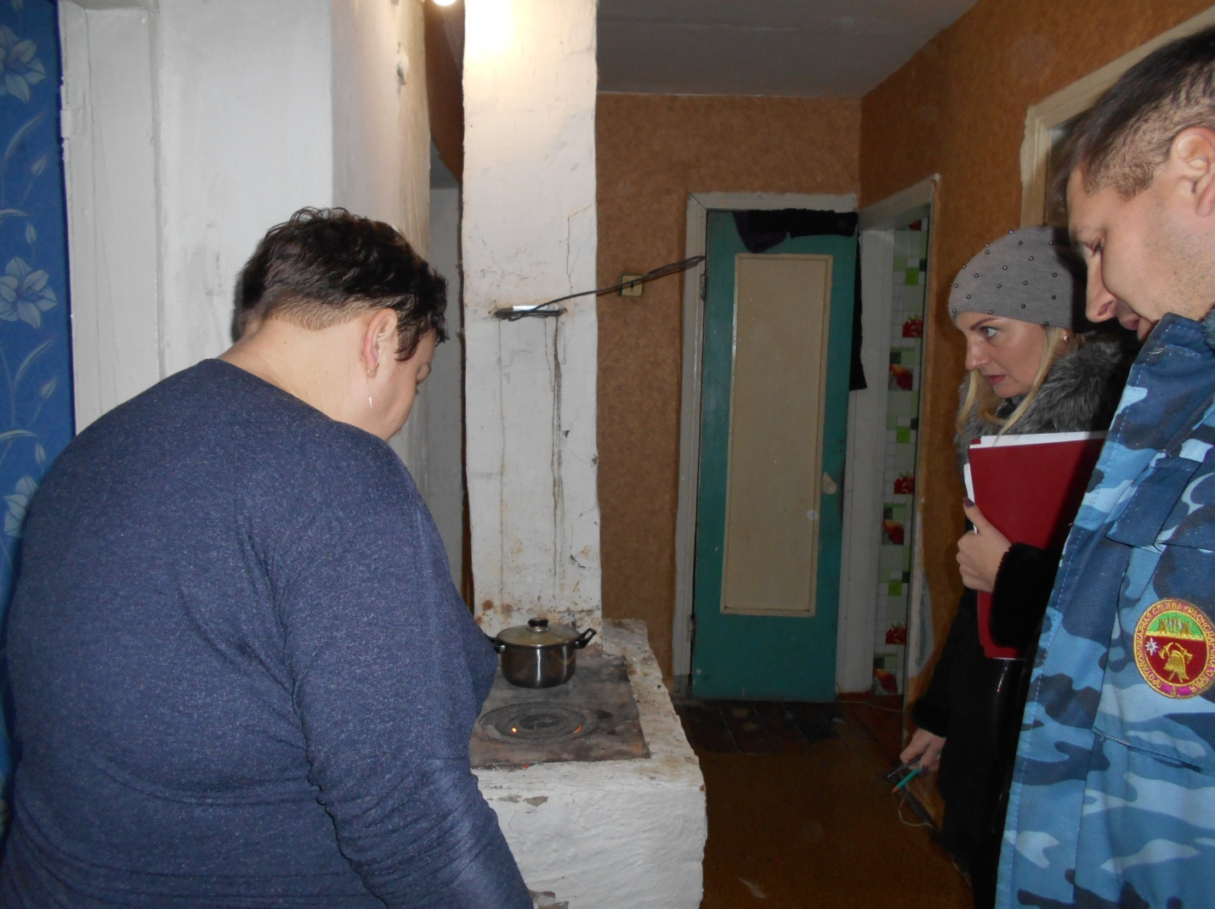

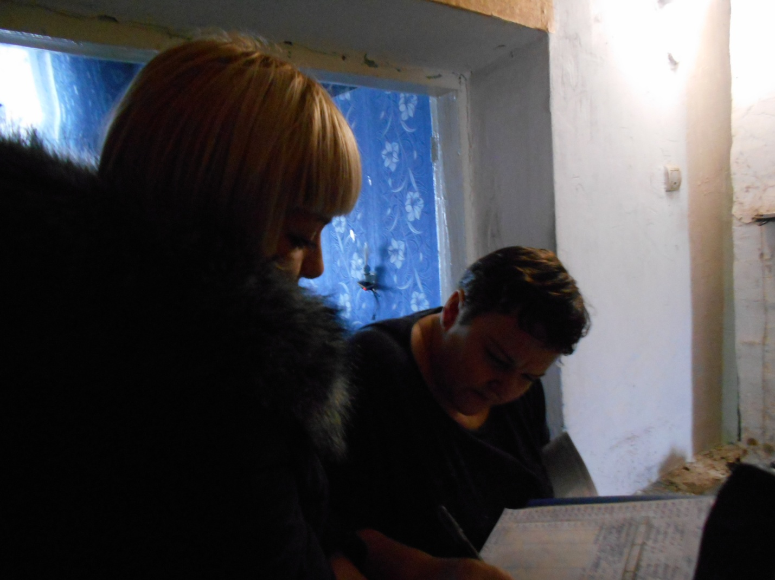

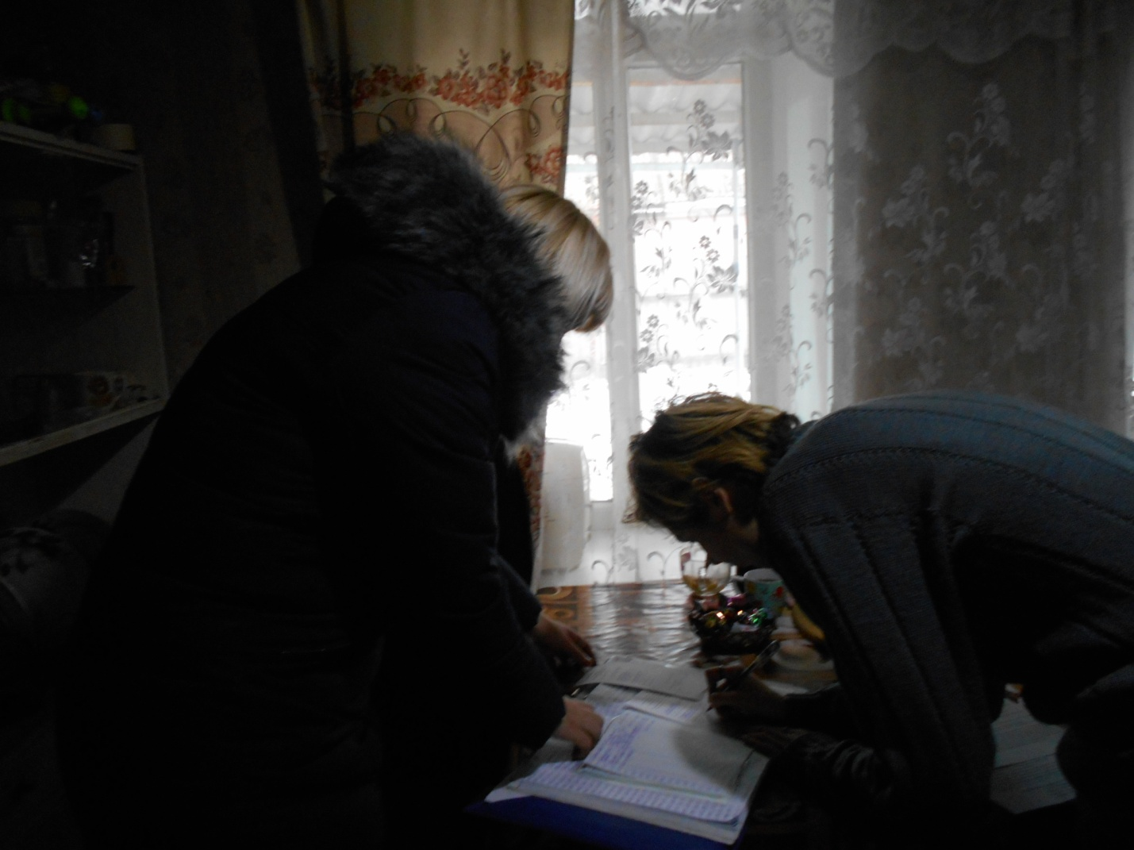

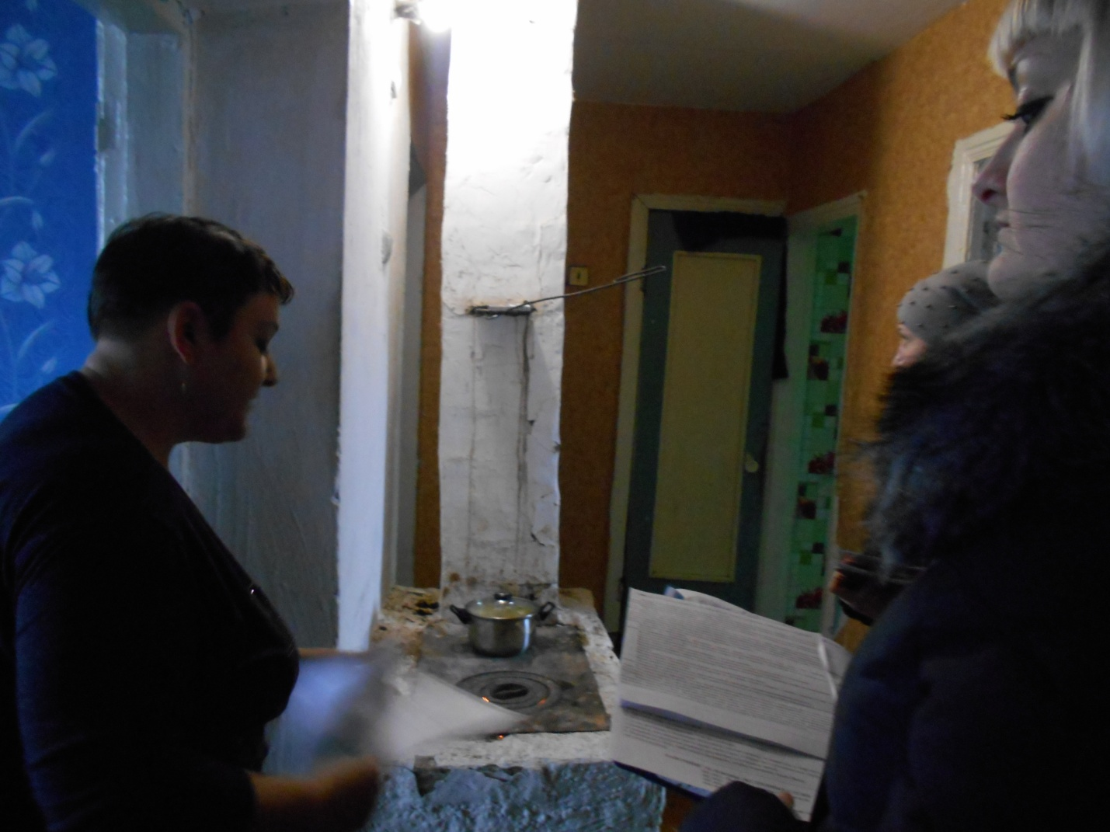

Глава
Покровского сельского поселения
Новопокровского района В.В. Сидоров

